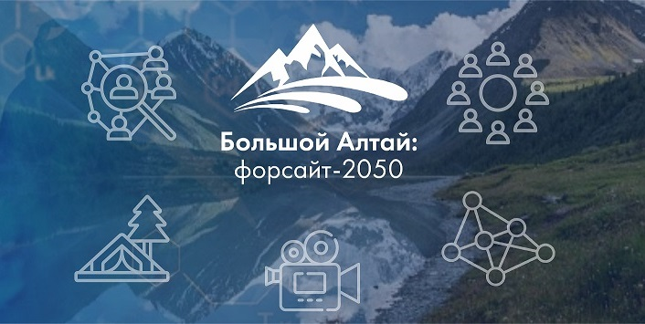

Приглашаем Вас принять участие в мероприятиях Международного образовательного проекта «Большой Алтай: форсайт-2050», реализуемых Ресурсным центром по развитию гражданских инициатив и содействию интеграции народов и культур в Алтайском крае и АКОО ПССОЗ «Позитивное развитие» при сотрудничестве с Алтайским государственным университетом и Ассоциацией азиатских университетов. Проект реализуется благодаря финансовой поддержке Фонда президентских грантов.
Проект ориентирован на создание инновационной образовательной и просветительской площадки для молодых гражданских активистов, журналистов и молодых ученых из России, Казахстана, Кыргызстана и Монголии, пропаганду идей по сохранению традиций, социального и культурного наследия наций и народностей, населяющих Большой Алтай.
Значимыми мероприятиями проекта являются:
- Конкурс видео сюжетов для молодых гражданских активистов и журналистов «Наш общий дом – Алтай» (дедлайн подачи заявок до 15 декабря 2020 года);
- Конкурс научных проектов для молодых исследователей до 35 лет «Алтай трансграничный» (дедлайн подачи заявок до 15 декабря 2020 года);
- Международная Летняя школа по изучению народов и культур Большого Алтая (дедлайн подачи заявок до 15 марта 2021 года);
- Международная научно-практическая конференция «Большой Алтай: развитие, интеграция, еждународное сотрудничество» (дедлайн подачи заявок до 15 марта 2021 года);
-Банк исследований Большого Алтая (заявки на включение материалов принимаются в течении всего срока реализации проекта).
Высылаем официальное письмо от университета. Дополнительную информацию можно найти на сайте проекта https://great-altay.ru/ а также на странице проекта в социальных сетях – https://vk.com/greataltay, https://www.facebook.com/GreatAltayForesight2050/.
Информационную поддержку о возможностях участия в Международном образовательном проекте «Большой Алтай: форсайт-2050» можно также получить по адресу info@great-altay.ru и на форуме проекта https://great-altay.ru/forum
Мы будем признательны за размещение информации о проекте на официальных сайтах ваших учебных заведениях и в социальных сетях.

Скачать официальное письмо - приглашение в проект от Алтайского государственного университета
Скачать Положение о конкурсе видео
Скачать Положение о конкурсе научных проектов
Дополнительные информационно-иллюстративные материалы проекта
Конкурс научных проектов
Конкурс видео
Международная конференция
Международная Летняя школа
Банк данных исследований Большого Алтая

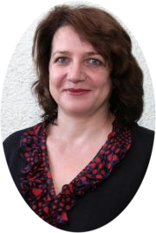
C уважением,
Светлана Максимова
д-р социол.наук, профессор, проректор по научному и инновационному развитию Алтайского государственного университета,
руководитель Международного образовательного проекта «Большой Алтай: форсайт-2050».

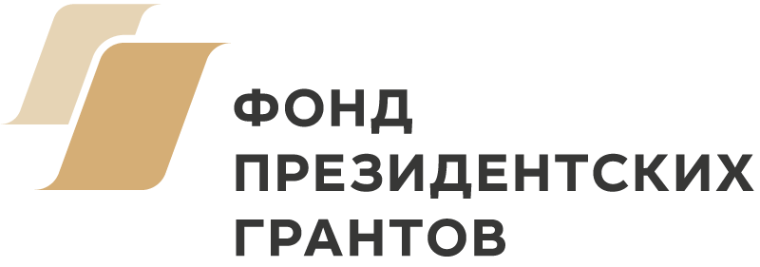

ПРИЛОЖЕНИЕ 2
Технические требования к видеосюжетам, предоставляемым на конкурс
- Разрешение: 1920:1080
- Развертка: прогрессивная
- Соотношение сторон экрана: 16: 9
- Число аудиоканалов: 1 (моно) или 2 (стерео)
- Максимальный размер файла: не более 2 ГБ

